Szitakötő folyóirat
Varga Zoltán Zsolt Puccs Kerekerdőben című meséjének feldolgozása

Jelleg: óravázlat interaktív és nyomtatható feladatokkal
Tantárgy: Magyar irodalom
Tantárgyi kapcsolódás:
- környezetismeret (állatok neve, jellemzői)
- magyar nyelv (nevek helyesírása)
Korcsoport: alsó tagozat (tanulásban akadályozott tanulók)
Eszközök: Szitakötő folyóirat, interaktív tábla, laptop, projektor, robotméhecske, képes kártyák, szókártyák, betűkártyák
Idő-keret | Képzési tartalom, tevékenységi forma | Eszközök
3’ | Bevezető rész:  Ismerkedés a Szitakötő folyóirattal  Minden gyermek kap egy folyóiratot. Ezt szabadon lapozgathatja, nézegetheti, ismerkedhet vele. Feladat: „Mit gondoltok, miről szólhat ez az újság a képek alapján?” | Szitakötő folyóirat
3’ | Fő rész:  A mese meghallgatása  „A mai órán egy mesét olvasok nektek. Figyeljétek meg, milyen állatok szerepelnek ebben a mesében!” Felolvasom a tanulóknak a Szitakötő folyóiratból Varga Zoltán Zsolt Puccs Kerekerdőben című meséjét. | Szitakötő folyóirat
5’ | Gondolatok megfogalmazása a mesével kapcsolatban, beszélgetés, szómagyarázat  Irányított kérdések segítségével megbeszéljük miről szólt a mese: „Tetszett nektek ez a mese? Hol játszódik? Milyen állatok szerepelnek benne?” Megbeszéljük a tanulók számára ismeretlen szavakat. | Szitakötő folyóirat  (Segítségképpen nézhetik a meséhez készített illusztrációkat)
10’ | Szereplők megbeszélése – Játék robotméhecskével  „Milyen állatok szerepelnek a mesében? Keressük meg őket a méhecske segítségével!” Egy-egy megtalált kép után megbeszéljük az adott szereplő nevét, tulajdonságait, szerepét a történetben.  A képkártyákat az állatokról lásd az 1. sz. mellékletben. | robotméhecske pályával  képkártyák az állatokról
5’ | Szereplők csoportosítása a táblán  A robotméhecskével megtalált képek csoportosítása a táblán aszerint, hogy „puccsot” szervező állatok közé tartozott, vagy azok közé, akik meg akarták védeni az erdő lakóit. | képkártyák az állatokról  mágnes a rögzítéshez
5’ | Páralkotás  Minden tanuló kap vagy egy képes kártyát vagy egy szókártyát a mesében szereplő állatok nevével. Mindenki megkeresi a párját és leül mellé.  A képkártyákat és a szókártyákat lásd az 2. sz. mellékletben. | képkártyák  szókártyák
5’ | Anagramma játék párokban  A tanulók páronként megkapják a mesében szereplő állatok nevét egyesével, összekeverve a betűket. A feladatuk kitalálni, melyik szereplő nevét rejtik a betűk és ezt minél gyorsabban kirakni.  A betűkártákat lásd az 3. sz. mellékletben. | betűkártyák
5’ | Memóriajáték a mese szereplőivel  A játék a következő linken érhető el:  https://learningapps.org/display?v=pcrq1swn522 | Interaktív tábla  Projektor  Laptop
5’ | Befejező rész:  Összefoglalás, az óra lezárása  Mese történetének, szereplőinek felidézése.  „Jártam a Kerekerőben és láttam egy…” játék. Minden tanuló mond egy állatot a meséből, a következő tanuló elismétli, amit az előző tanulók mondtak és kiegészíti még egy állattal.

Mellékletek:
- sz. melléklet: Képkártyák az állatokról
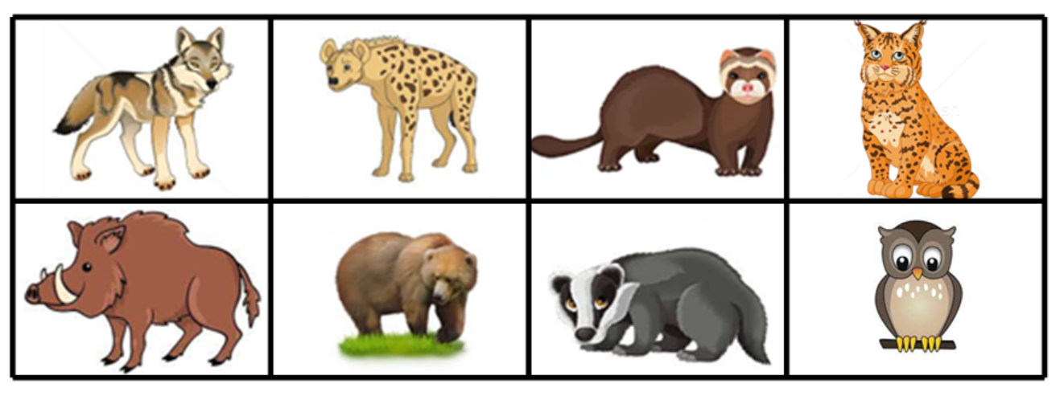

- sz. melléklet: Képkártyák, szókártyák a páralkotáshoz

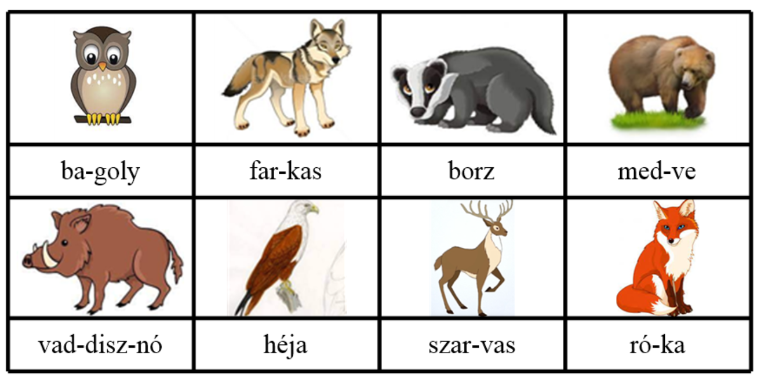

- sz melléklet: Betűkártyák az anyagramma játékhoz
M | E | D | V | E | N | C
B | O | R | Z | A | S
F | A | R | K | A | S
M | E | NY | É | T
B | A | G | O | LY
V | A | D | D | I | SZ | N | Ó

